

**Stærðfræði**

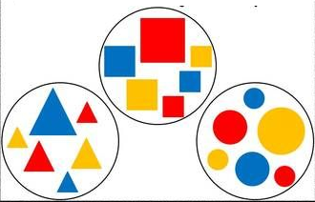Hæfniviðmið  
  
Safnað gögnum og   
flokkað eftir mismunandi   
eiginleikum s.s.

liti eða lögun

D